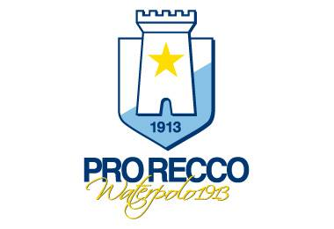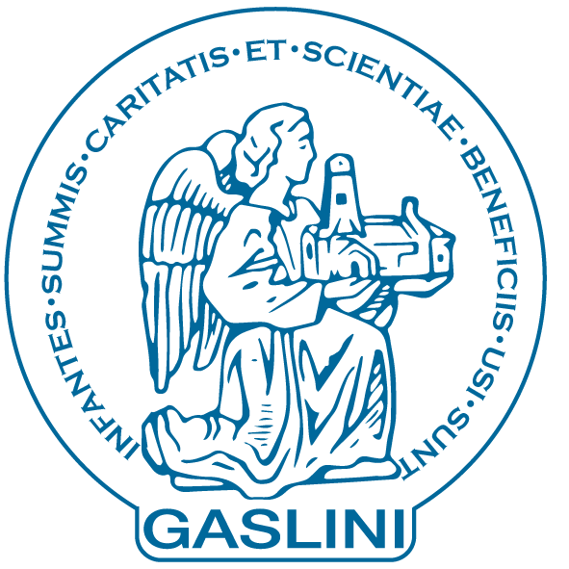
COMUNICATO STAMPA
FIRMARTO ACCORDO DI COLLABORAZIONE TRA PRO RECCO E ISTITUTO GASLINI
13/07/15
Genova. Questa mattina presso l’Istituto Pediatrico Giannina Gaslini di Genova, la Pro Recco Waterpolo 1913 – fresca della triplice vittoria del Campionato italiano, della Coppa Italia e della Champions League – nella persona del Presidente Angiolino Barreca ha firmato insieme al Presidente dell’Istuto G. Gaslini Vincenzo Lorenzelli un patto di collaborazione che vedrà il Club più titolato al mondo e uno degli ospedali pediatrici leader in Italia, insieme al fine di sostenere i progetti del Gaslini e per sviluppare ulteriormente il binomio tra Sport e Salute, anche con iniziative di incontri ed educazione allo sport.
“E’ bello che questo accordo formale arrivi dopo anni di solidarietà e vicinanza sostanziali, in qualche modo i manager arrivano dopo gli atleti che da anni ci onorano con le loro lunghe e costanti visite ai nostri piccoli: un esempio per tutti” ha detto il Presidente dell’Istituto Gaslini, prof. Vincenzo Lorenzelli.
“Da padre di due figli nati al Gaslini e da ligure voglio prendere un impegno formale di sostegno all’ospedale attraverso la vicinanza della squadra ai bambini: verremo con tutti gli atleti a portare la seconda puntata del fumetto della nostra storia, ad allustrarlo ai piccoli ospiti del Gaslini. Ma non solo: organizzeremo eventi e raccolta fondi affinchè il Gaslini non venga mai meno alla missione che è chiamato a compiere” ha annunciato il Presidente della Pro Recco Angiolino Barreca.
All’evento, accolti dal Direttore Generale dell’Istituto Paolo Petralia, oltre al Presidente della Pro Recco Waterpolo 1913, il Vice Presidente nonché leggenda della pallanuoto mondiale Eraldo Pizzo, e il talento di casa biancoceleste Niccolò Figari: 27 anni con all’attivo 7 Campionati italiani, 6 Coppe Italia, 2 Champions League e 1 Jadranska Liga, insieme all’Oro mondiale di Shanghai 2011 con la Nazionale. Presenti anche i genitori del piccolo Riccardo, purtroppo mancato lo scorso agosto per un male incurabile e grandissimo tifoso della Pro Recco e dei suoi giocatori, che tante volte gli sono stati vicino; hanno portato la testimonianza di quanto sia stato importante per il loro bambino sognare, fare progetti “dare dignità a Riccardo anche nella malattia”. Concetti ripresi dal Direttore Generale dell’Istituto Paolo Petralia che ha ribadito: “Questi progetti di solidarietà non sono “buonismo”, vanno oltre l’empatia per contribuire alla terapia perché sostengono il bambino nella sua dimensione interiore, proiettandolo verso il futuro”.
Dopo la firma dell’accordo gli ospiti recchelini hanno portato un sorriso ai pazienti dell’UOC Pediatria ad indirizzo Pneumologico e Allergologico, dove hanno regalato ai piccoli ricoverati la prima parte del fumetto a colori della Storia della Pro Recco. In seguito, nel reparto, da oggi in poi gemellato con la Pro Recco, verrà creato uno spazio dedicato alla grade squadra ligure con una bacheca nella quale verrà inserita la foto ufficiale della squadra con il gagliardetto, donai oggi, a significare il sostegno e la collaborazione con l’Istituto Gaslini nell’ambito del progetto “Sport e Salute”.

Matteo Sacco
Responsabile Ufficio Stampa e Marketing
Pro Recco Waterpolo 1913
Mail: ufficiostampaproreccowaterpolo1913@gmail.com
Cell: 0039 340 40 48 730

Maura Macciò
Resp. Ufficio Stampa
Istituto G. Gaslini
Tel. 01056362820 Cell 3357411393
E-mail: stampa@ospedale-gaslini.ge.it

